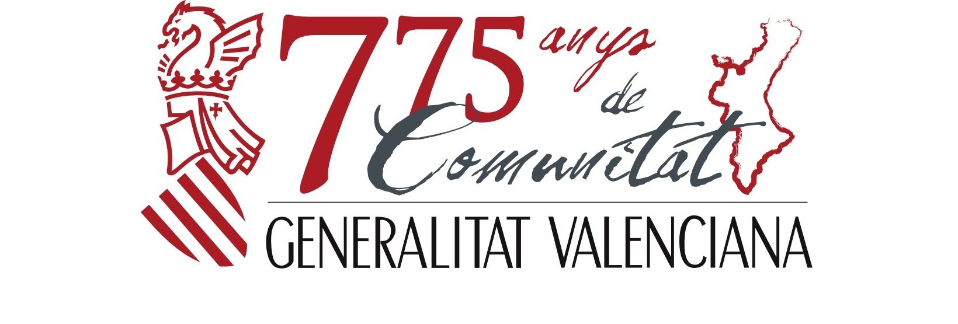  CONSELLERIA DE EDUCACIÓ, CULTURA Y ESPORT  Direcció General d’Universitat,  Estudis Superiors i Ciència | MEMÒRIA/ INFORME FINAL

Referència expedient:  GV/2012/ |  | Tipus ajuda: |  | Data:

Cognoms i nom de l’investigador responsable:

Denominació del projecte d’investigació:

Entitat/ Centre:

Valoració del grau de compliment dels objectius

Principals resultats aconseguits en el període de vigència del projecte

Publicacions científiques

Patents

Aportacions a congressos i la resta de resultats de la investigació

Observacions i incidències que desitgeu assenyalar

DATA I FIRMA DE L’INVESTIGADOR RESPONSABLE DEL PROJECTE | DATA I FIRMA DEL REPRESENTANT LEGAL DE L’ENTITAT

